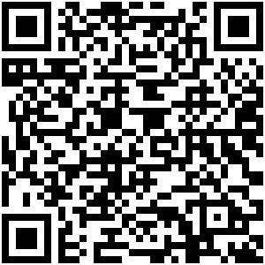
ID：YpXmiUC6XJSQfJ)XkBS2ZVXL4ckPbHfW
简历下载于：2026年08月04日11:30:11

扫码与人才极速沟通
支持: 微信 智联App
点击此处在电脑端查看简历


邓先生点击此处联系候选人
期望从事职位：数据分析师

期望工作地点：青岛

基本信息

男｜28岁(1998年7月)｜1年｜硕士｜在职-看看机会
现居住地：中山

求职意向

数据分析师 青岛
1.1万-2.2万/月｜云计算、工业自动化/机器人、产业互联网平台｜全职

数据分析师 北京
1.2万-2.4万/月｜不限行业｜全职

数据分析师 成都
1.2万-2.4万/月｜不限行业｜全职

工作经历
中国联合网络通信集团有限公司 产品经理
2025.07-至今 (1年1个月)
工作描述：
企业工单信息填报，自动化程序设计与产品销售规划
数据产品
AI产品
软件产品

项目经历

基于lightgbm和xgboost的机器学习分类模型训练和应用
2023.09-2025.06(1年9个月)
项目背景:毕业论文设计• 工作内容:1.针对天文数据的大数据提取、清洗,实现了TB级表格类数据的精细化筛选,保证了后续分类的可靠性。2.训练lightgbm与xgboost机器学习模型,根据分类效果对模型优化。确定了各模型在不同数据上的表现情况,提升了模型的分类效率,实现了部分种类天文数据的超过90%的分类准确度。3.针对分类模型的HPO超参数优化和SMOTE数据增强。减少了模型分类时间,平衡了数据比例,降低了数据数量偏差对模型的影响。

教育经历

广州大学 光电信息工程
2022.09 - 2025.06 硕士 统招

大连理工大学 海洋技术
2016.09 - 2022.06 本科 统招

自我评价

传统工科转行到计算机应用技术，具备较强的学习和接受能力。

